原子量 H=1，C＝12，N＝14，O＝16，Na=23，S＝32，Cl＝35.5，Ca=40，Cu=64）

單一選擇題與多重選擇題答案請劃記於**答案卡**，計算題請直接於第3頁**試卷上**作答。

一、單選題 共20題，每題2.5分，共50分，答錯不倒扣

1. 下列哪一種分離技術是利用物質的附著力差異來分離混合物？　  
   (A)蒸餾　(B)色層分析　(C)傾析　(D)過濾　(E)萃取 C （實驗一）
2. 實驗室中可用氫氧化鈣和氯化銨在試管中加熱製備氨氣。其化學反應如下式所示：  
   Ca(OH)2(s) + 2NH4Cl(s)CaCl2(s) + 2H2O(l) + 2NH3(g)。下列各圖所示的裝置，何者最適合用來製備收集氨氣？

(A)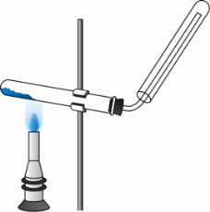 (B)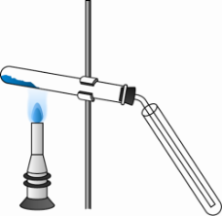 (C)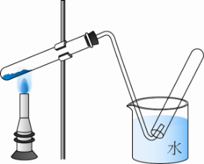 (D)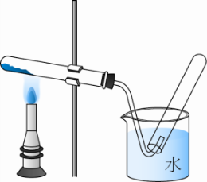 A（實驗一）

1. 有關白磷和紅磷之間的描述，下列敘述何者正確？　  
   (A)由不同原子組成 (B)兩者化學性質相同 (C)互稱為同分異構物 (D)互稱為同素異形體 (E)互稱為同位素。D（1-1）
2. 下列哪些描述屬於氫氣的物理性質？　  
   (A)是密度最小的氣體　(B)點火燃燒產生水　(C)可與氯氣反應　(D)具有還原性　(E)高溫下分解產生氫原子 A（1-1）
3. 今有一杯氯化鈉水溶液與一杯純水，則下列哪種方法可加以區別？　  
   (A)觀察顏色　(B)測酸鹼性　(C)測導電度　(D)過濾　(E)通入二氧化碳 C（1-1）
4. 下列哪些物質是屬於混合物？　(A)黃金　(B)白金　(C)乙醇　(D)不鏽鋼　(E)臭氧 D（1-1）
5. A為含氮氧的化合物：今測得300克A中含有140克氮元素，試推算A之分子式可能為下列何者？　  
   (A)N2O　(B)NO2　(C)NO　(D)N2O4　(E)N2O3。 C（1-2）
6. 均由A、B兩元素所組成的甲、乙兩化合物，經元素分析得知5.2克甲中含A元素4.8克，8.0克乙中含A元素7.2克；已知甲的化學式為AB，則乙的化學式為何？　  
   (A) AB2　(B) A4B3　(C) A2B5　(D) A3B8 (E) A3B4 E（1-2）
7. 某氣體30升，重45克，同溫、同壓下氧氣40升，重48克，則某氣體的分子量為多少  
   (A) 16　(B) 30　(C) 40　(D) 64 (E) 80 C（1-2）
8. 已知在1 atm、0℃時(STP)，氣體的莫耳體積為22.4 L。則此狀態下4.48 L的臭氧中共含有若干個原子？　  
   (A)　(B)　(C)　(D)　(E)。C（1-2）
9. 下列何者的原子總數最多？   
   (A)6.02×1023amu的氮氣 (B)0.5莫耳的氮氣 (C)16克的臭氧 (D)2.8克的氮氣 (E)3.01×1023個水分子。　E　 （1-3）
10. 已知自然界的K有兩種同位素：39K、40K，而K的平均原子量是39.1，則39K：40K的莫耳數含量比最接近以下何者？　  
    (A)10：1 (B)9：1 (C)8：1 (D)7：1 (E)1：9。 B（1-3）
11. 天然氯含35Cl （原子量35）的莫耳百分率為75%，餘為37Cl（原子量37），則**一莫耳**Cl2分子的質量最可能為多少克？　(A)70　(B)71　(C)72　(D)74　(E)35.5 克。 B （1-3）
12. 反應式A + 6B → 4C，已知B與C的分子量分別為18與98，則A的分子量為若干？　  
    (A) 284　(B) 244　(C) 214　(D) 156 (E) 116 A（1-3）
13. 等重的下列各氣體，何者所含的原子數最多？　(A) C2H4　(B) CH4　(C) CO2　(D) N2 (E) NH3 B（1-3）
14. 等原子數目的12C與某未知原子，質量分別為0.48 g、0.76 g，則此未知原子的原子量為何？　  
    (A) 12　(B) 19　(C) 24　(D) 38 (E) 76 B（1-3）
15. 關於原子量與amu的相關敘述，何者正確？　  
    (A) 1 amu恰為一個12C原子質量的　(B) 1 amu恰為一個O原子質量的　(C) 1 amu恰為一個H原子質量的  
    (D)若N的原子質量為14，則100個氮分子為1400 amu　(E) 1amu等於6.02 × 1023 克　　 A（1-3）
16. 自來水中殘氯之濃度為1 ppm，若以莫耳濃度計算最接近以下何者？（原子量：Cl = 35.5）　  
    (A) 1.4 × 10−5 M　(B) 2.8 × 10−5 M　(C) 1.0 × 10−3M　(D) 1.4 × 10−2 M (E) 2.8 × 10−2 M A（1-4）
17. 欲配製體積莫耳濃度3 M之HCl水溶液100 mL，可取12 M濃鹽酸V毫升再加適量的水配製，請問V=多少？　  
    (A) 25　(B) 20　(C) 16.7　(D) 12.5 (E)10 A（1-4）

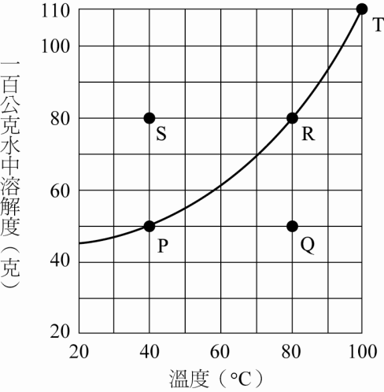

1. 某溶質A之溶解度曲線如附圖，定溫下欲使溶液Q達到飽和，每900克溶液Q需再加入溶質多少克？  
   (A) 300　(B) 250　(C) 210　(D) 180 (E)90 D（1-4）

**二、多選題** 每題4分，錯1選項得2.4分，錯2選項得0.8分，錯3選項以上或未答者得0分

1. 不飽和的硝酸鉀水溶液可利用以下何種方式使成飽和？　  
   (A)加入硝酸鉀固體 (B)加水 (C)升高溫度 (D)攪拌 (E)加熱，使水蒸發。 AE（實驗二）
2. 下列有關各種分離物質方法的敘述，何者正確？　  
   (A)過濾法可將溶液中的溶質與溶劑分離　(B)洗米時將水倒出留下米粒，這是一種傾析法　  
   (C)蒸餾酒精的水溶液，蒸氣冷凝後的液體為純酒精　(D)蒸餾時冷凝管所用的冷卻水由上方水管進入   
   (E)過濾法是利用物質的顆粒大小差異來分離物質 BE（1-1）
3. 下列何者為化學變化？　  
   (A)光合作用　(B)霓虹燈通電發光　(C)酸鹼中和　(D)乾冰昇華　(E)水的電解 ACE（1-1）
4. 下列哪些選項中的各組物質中，何者適用於道耳頓所提出的倍比定律？　  
   (A)CO2，CO　(B)，　(C)C6H12O6，C12H22O11　(D)O2，O3　(E)CH4，C3H8。 AE（1-2）
5. 同溫同壓下，CO(*g*)與C3H6(*g*)具有相同的原子數，則下列兩者之間的相關比例，何者正確？   
   (A)分子量比 CO(*g*)：C3H6(*g*)=2：3　(B)體積比 CO(*g*)：C3H6(*g*)=2：9　(C)重量比 CO(*g*)：C3H6(*g*)=3：1　  
   (D)所含的C原子數比 CO(*g*)：C3H6(*g*)=1：3　(E)密度比 CO(*g*)：C3H6(*g*)=2：3。 ACE（1-2）

**班級： 姓名： 座號：**

**三、計算題（每小題5分、共30分）** （如果不能整除，算到小數點第一位，四捨五入至整數位） **請在『列式』的位置寫出明確扼要的正確列式（3分），有正確列式，答案又對才再得（2分）。  
請在『答案』處寫出正確答案。**

1、假設在某溫度時，一杯9M的H2SO4(aq)、其比重為1.47，則換算成重量百分率濃度值為多%？60%

列式：

答案： %

◎實驗室有重量百分率濃度為63％、比重為1.4的濃硝酸。今**美女詠琪**取左述的濃硝酸V毫升，加蒸餾水B毫升（密度為1g/cm3），配得2.0M、比重為1.1之HNO**3**溶液700 mL。  
試根據上述資料求 V與B的值為多少？

|  |  |
| --- | --- |
| 2、濃硝酸V毫升的V為多少？100  列式  答案： | 3、蒸餾水B毫升的B為多少？630  列式  答案 |

◎以下三題為題組：化學實驗課時，  
(一)**小成**取25克硫酸銅晶體(CuSO4‧5H2O)溶於75克水，形成重量百分率為P%的CuSO4(aq) (甲)。  
(二)**小淵**將前述的(甲)加水**W**克，配成5% CuSO4(aq) (乙)。  
(三)後來**帥哥明學**翻閱書藉發現無水硫酸銅對水的溶解度在50℃時為30克/100克水，  
 **明學**使用(乙)加了白色硫酸銅粉末**M**克，恰好配成50℃的飽和硫酸銅溶液。  
根據上面敘述，求P、**W**、M的值為多少？

|  |  |  |
| --- | --- | --- |
| 4、P的值為何？ 16  列式  答案 | 5、W的值為何？　220  列式  答案 | 6、M的值為何？　75  列式  答案 |

一、單選題 共20題，每題2.5分共50分。

1~5 6~10

BADAC DCECC

11~15 16~20

EBBAB BAAAD

二、多重選擇題 共5題，每題4分，共20分

21 22 23 24 25

AE BE ACE AE ACE

三、計算題 共6題，每題5分，共30分

1 2 3 4 5 6

60% 100 630 16 220 75

分析：

|  |  |  |  |  |
| --- | --- | --- | --- | --- |
|  | 單選(2.5分/題) | 多選(4分/題) | 計算題(5分/題) | 小計 |
| 實驗一：物質的分離、  實驗二：硝酸鉀的溶解與再結晶 | 1、2 | 21 | 無 | 9分 |
| 1-1物質的分類 | 3、4、5、6 | 22、23 | 無 | 18分 |
| 1-2原子與分子 | 7、8、9、10 | 24、25 | 無 | 18分 |
| 1-3原子量與分子量 | 11、12、13、14、15、16、17 | 無 | 無 | 17.5分 |
| 1-4溶液 | 18、19、20 | 無 | 1-6 | 37.5 |
|  | 50分（共20題） | 20分（共4題） | 30分 | 100分 |